**Atividade prática de Análise e Qualidade de Software**

**Atividade Avaliativa Peso 10**

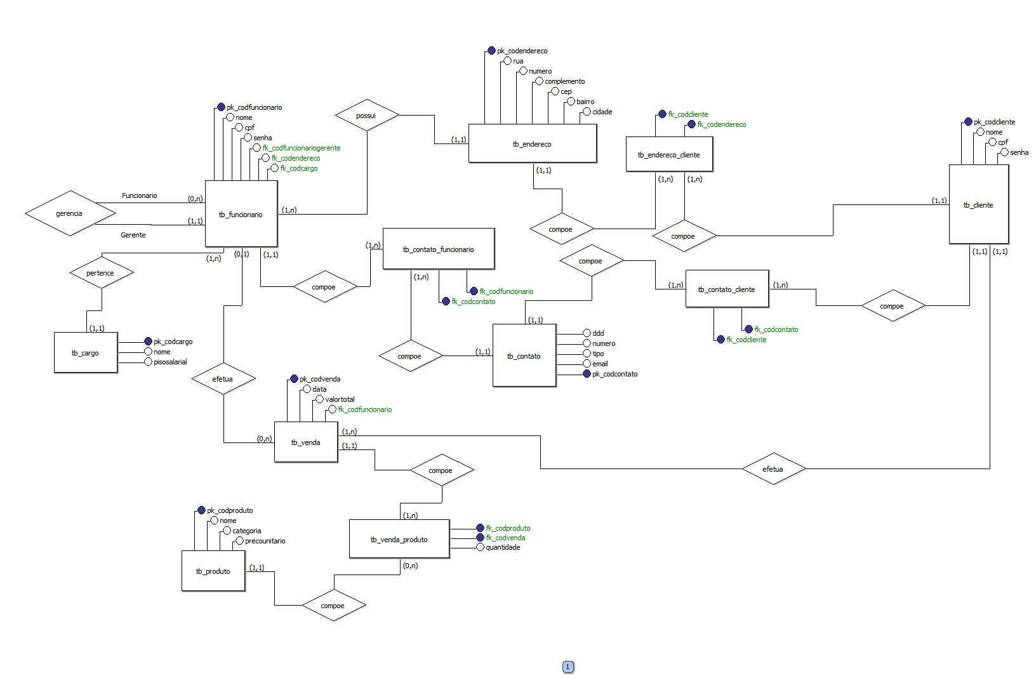

Baseado no DER modelo conceitual acima, desenvolva o modelo lógico.

No final do último vídeo de correção do DER, eu mostro como fazer o DER lógico, portanto, assistam para terem uma boa noção de como fazer esta atividade.

Entrega desta atividade: Dia 21/04/2020 até às 23:59, esta atividade irá valer a N1, pois como estamos a distância, não consigo acompanhar todos para poder definir notas para cada um de vocês, essa atividade vale 10 pontos.

